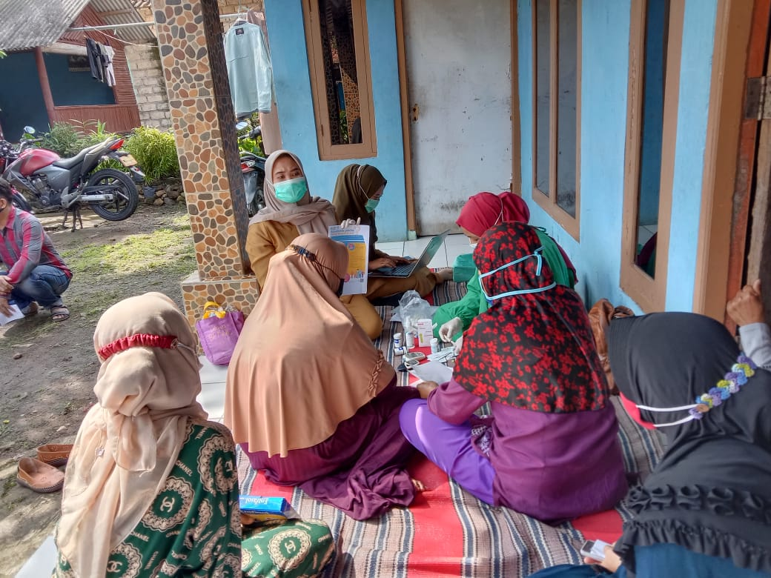

LAYANAN INOVASI SEWA TENDA (SELALU AWASI TENSI DARAH ANDA)

SEWA TENDA (Selalu Awasi Tensi Darah Anda) kegiatannya difokuskan pada upaya promotif dan preventif dengan cara cek darah rutin untuk meningkatkan kesadaran masyarakat khususnya masyarakat di usia 15 sampai dengan lansia salah satunya dilakukan penyuluhan di posyandu-posyandu serta desa-desa.

Inovasi SEWA TENDA diimplementasikan dengan menyediakan tempat khusus (tenda khusus) guna pemeriksaan hipertensi. Untuk menjaring masyarakat lebih banyak dalam melakukan pemeriksaan kesehatan, Puskesmas Cibening bekerjasama dengan Desa untuk mensosialisasikan kegiatan melalui RT/RW dan kader kesehatan agar informasi dapat menyebar secara luas. Selain itu, adanya peran aparatur desa akan lebih menggugah partisipasi masyarakat karena perannya sebagai tokoh masyarakat yang berpengaruh. Pemantauan kegiatan dilakukan dengan kader kesehatan baik berdasarkan data sasaran maupun data penjaringan tambahan yang berisiko terkena hipertensi, untuk selanjutnya dilaporkan ke petugas PTM Puskesmas Cibening. Kegiatan SEWA TENDA juga mengkolaborasi kegiatan penyuluhan bahaya hipertensi yang dilaksanakan oleh petugas promkes baik secara langsung maupun menggunakan media.

Rincian kegiatan inovasi SEWA TENDA adalah sebagai berikut:
- Penyuluhan PTM
- Pembentukan kader PTM
- Penjaringan masyarakat yang berpontensi tinggi hipertensi dari usia 15 sampai lansi
- Pelaksanaan SEWA TENDA
- Monitoring dan evaluasi hasil skrining SEWA TENDA

UNTUK INFORMASI LEBIH LANJUT HUBUNGI PUSKESMAS CIBENING
TELP 085716093390 dan email: upfcibening01@gmail.com

